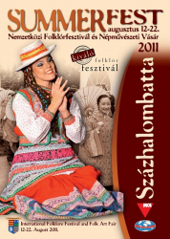
SUMMERFEST ERCSI 2011

AUGUSZTUS 18. 18 ÓRA MŰVELŐDÉI HÁZ

Határtalan öröm! Határtalan élmény!
Határtalan barátság! Határtalan szeretet!
Minden tekintetben!
Minőség és hagyomány egyben!
FELLÉPŐK:
Olaszország: Associazione Folklorica Minturno, Minturno

Szerbia: KUD ''Branislav Nusic''
Vladicin Han

Thaiföld: Uttaradit Rajabhat University Folk Dance Group Bangkok

Belépés díjtalan!

